題目:基於腦波控制的體療環境和介質溫控
核心技術:腦波訊號處理、資料分析、(非)監督式學習應用、AIoT
- 研究動機
在現今的工作環境中，久坐和長時間打字等日常工作帶來的健康威脅日益增加。長時間的久坐姿勢容易引發手腕、腰椎、肩膀等部位的疲勞和不適，進一步影響血液循環。無論是久坐還是久站，身體的肌肉長期處於緊張狀態，無法得到充分休息，導致血液循環受阻，最終引發各種健康問題，如肌肉僵硬、痠痛、坐骨神經痛等。除此之外，職業運動員也經常面臨肌肉疲勞、拉傷、抽筋、瘀青等運動傷害。這些傷害往往不伴隨明顯的外部創傷，而是出現在內部的肌肉組織、韌帶或末梢神經中，出現炎症，除了及時緩解疼痛，後續的持續治療和康復對於恢復健康至關重要。
熱敷（hot compress therapy）是一種簡單而有效的非藥物治療方式。透過熱能的滲透，熱敷可以深入皮下組織、肌肉或發炎部位，促進血液循環，進而加快新陳代謝、減輕疼痛和炎症。這種治療方法常用於各種慢性疼痛的治療，如肌肉痙攣、關節炎和神經痛。常見的實施方式包括紅外線照射、熱介質（如熱水袋、毛巾）傳導、熱癒以及藥物貼布等。然而，現有的療程依然存在一些挑戰（詳見圖 1）。例如，物理治療師通常需要同時照顧多位患者，而每位患者的損傷程度不同，因此熱敷的時間與溫度需求也不盡相同，這可能導致治療效率低下。此外，熱敷時間過長還可能引發皮膚灼傷或過敏反應。
臨床上，物理治療師通常依靠自身經驗來為患者制定熱敷參數（如溫度和療程時間），並需要實時監控多位患者的療程，以避免熱敷過度造成風險。近來的研究發現，生理資訊（如腦波、心電圖和皮膚電阻抗等）能夠反映出患者的內在反應（詳見圖 2）。這是否意味著可以透過這些生理資訊，幫助物理治療師更有效地制定熱敷參數，並結合AIoT裝置形成一套半自動的醫療輔助系統，從而提升熱敷療程的醫療品質，並系統性地照顧多位患者的需求？
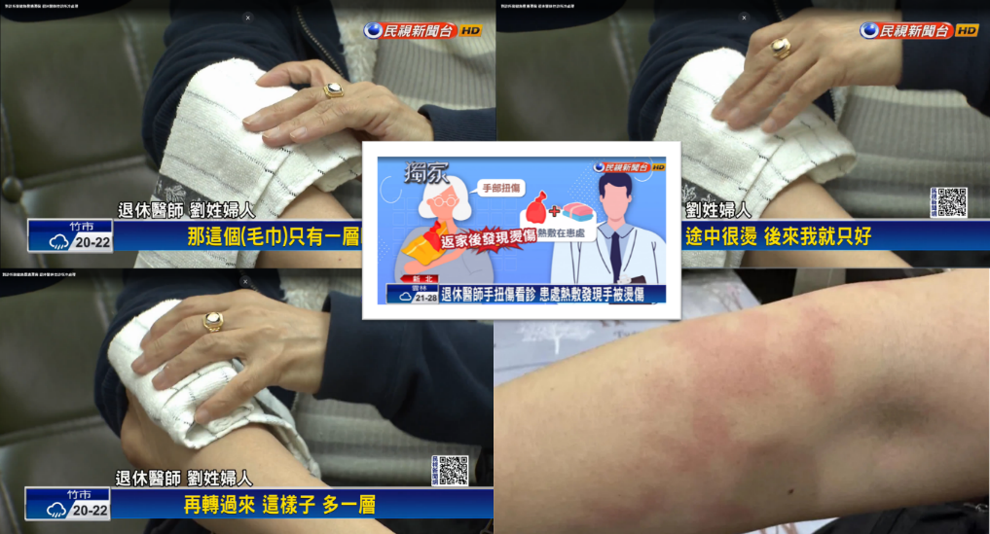
圖 1熱敷潛在的風險，即使有醫師陪同下皮膚也可能遭到燙傷 (資料來源:民視新聞)
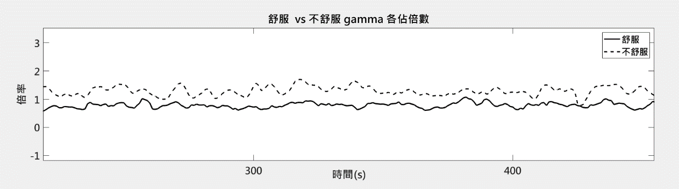
圖 2gamma(70~90Hz)能量倍率在兩種狀態下的差異
舒服與不舒服狀態下gamma(70-90Hz)能量倍率有差異，並且不舒服狀態能量數值的倍率高於舒服狀態。
- 研究問題
透過生理數據來了解不同溫度變化對表皮的影響是一個重要的研究方向。腦電圖（Electroencephalography, EEG）是關鍵的生理資訊之一，人體對溫度的主觀感受會引發不同的生理反應，可能包括瞬間的痛覺反應或溫度逐漸變化帶來的舒適感轉換（例如從冷到漸熱的過程）。這些反應可以在大腦的特定頻段和區域中觀察到，然而，針對長時間的狀態維持（如熱敷）的相關研究仍然較為匱乏。在本研究中，我們嘗試調查受試者對溫度變化的臨界點，以收集相關數據，進一步了解他們對於溫度上升、下降及舒適溫度的感受程度。
此外，熱敷的一大風險”疼痛”，被視為從受傷區域透過神經系統傳遞至大腦的訊號，這將導致腦電圖形態的變化。透過機械學習分析收集的生理訊號，我們可以建立偵測痛覺的模型（見表 2），為AIoT自動溫控平台的建立提供科學依據，從而避免熱敷過程中的風險，並降低物理治療師的看護負擔。同時，該平台能根據使用者的個人主觀感受及生理反應，協助物理治療師制定初始設定，並在療程中自動調節溫度，提供最佳的舒適感與健康狀態，進一步避免熱敷過程中的潛在風險。
- 文獻探討
表 1與表 2的研究主要指出，與溫差相關的感官感受多與大腦的感覺皮質區有關，對應的腦波特徵大多會是較高頻帶的gamma (40-70Hz)，以及相對低頻的alpha(8-14Hz)頻帶。在應用機器學習模型的研究中，無論是線性的支持向量機（SVM）還是非線性的 SVM、決策樹、KNN（最近鄰居法）及多層感知器模型，均展現出良好的表現。這顯示，溫差或痛覺所引發的腦波特徵具有足夠的穩定性和強健性，能夠應用於一般性的醫療輔助系統中，為診療過程提供支持。
表 1利用生理數據透過不同刺激方式研究誘發的電極位
作者 | 刺激方式 | 特徵
Vijayakumar, et al. [2] | 熱刺激 | Invoke gamma components
Lancaster, et al. [3] | 冷刺激 | Invoke gamma components at CZ、FZ、O1、FC1
Peng, et al. [4] | 熱刺激 | Invoke gamma components at 左腦以及右腦的中央感覺皮質區  Invoke gamma components at右腦的中央感覺皮質區

表 2利用生理數據透過不同刺激方式研究不同頻帶使用不同機器學習模型分析
作者 | 刺激方式 | 生理資訊 | 特徵 | 分析器
Bonotis, et al. [5] | 冷刺激 | EEG | Delta (0-4 Hz)、Theta (4-8 Hz)、Alpha (8-13 Hz ) )、Beta (13-30 Hz) 和 Gamma (>30Hz) | SF、C4.5、RF、MLP
Veerasarn and Stohler [6] | 高滲透壓鹽水誘發持續疼痛 | EEG | Alpha、Beta and Gamma bands increase & Delta and Theta bands decrease | SVM
Chen and Rappelsberger [7] | 冷刺激 | EEG | Power in Alpha band decreases | SVM
Cleeland, et al. [8] | 冷刺激 | EEG | Power in Alpha and Beta bands increase | SVM
Chen, et al. [9] | 冷刺激 | EEG | Power of Alpha and Beta and Gamma bands increase in the Central Part | SVM
Huang, et al. [10] | laser-evoked potentials | EEG | Single-trial feature extraction & MLR coefficients | Naive Bayes
Gram, et al. [11] | 冷刺激 | EEG | Alpha, Beta and Gamma bands increase & Delta and Theta bands decrease | SVM
Nezam, et al. [12] | 冷刺激 | EEG | Alpha, Delta, Beta and Gamma bands ,Shannon entropy, fractal dimensions and AR coefficients | SVM、KNN
SF :Stochastic Forest
RF：Random Forest
MLP：Multilayer Perceptron
Naive Bayes : Naive Bayes Classifier
KNN：K Nearest Neighbor

- 研究設計
為了實現研究目的圖 3是我們的研究概念圖,分為三個部分:
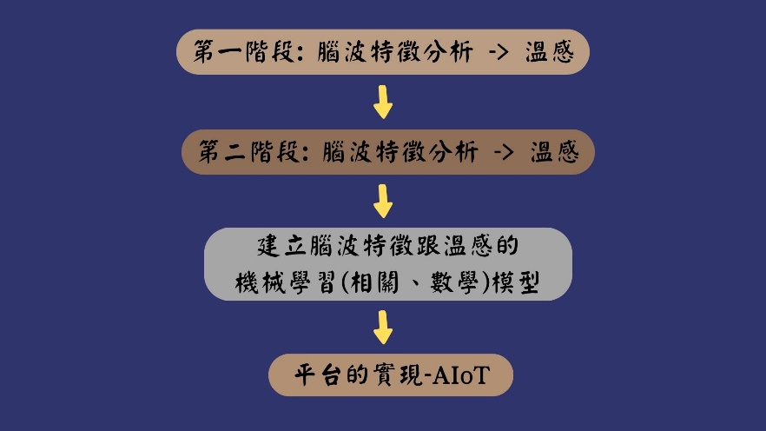
圖 3研究概念圖
- 腦波特徵分析 -> 溫感
為了探討EEG與皮膚溫感之間的相關性，本研究使用成功大學神經運算與腦機介面實驗室（NCBCI LAB）開發的四通道腦波儀器來測量與溫度感受相關的大腦區域（如感覺皮質區與前額葉），並設計實驗流程（見圖 4），研究在不同溫差變化下腦波的反應進程。
實驗分為兩個階段，第一階段中，每位受試者會被安排舒適地坐在椅子上，進行以下三種情境實驗，情境順序隨機安排以排除順序效應。除baseline情境外，其餘情境均涉及溫差變化的感受：
- 基礎腦波狀態（圖 4 I）： 測量受試者閉眼放鬆時的基礎腦波，作為接觸溫度介質前的baseline。
- 模擬熱敷放鬆情境（圖 4 II~III）： 根據大多數熱敷情境下的閉眼行為，要求受試者閉上眼睛，感受溫差變化至舒適或不適的溫度。
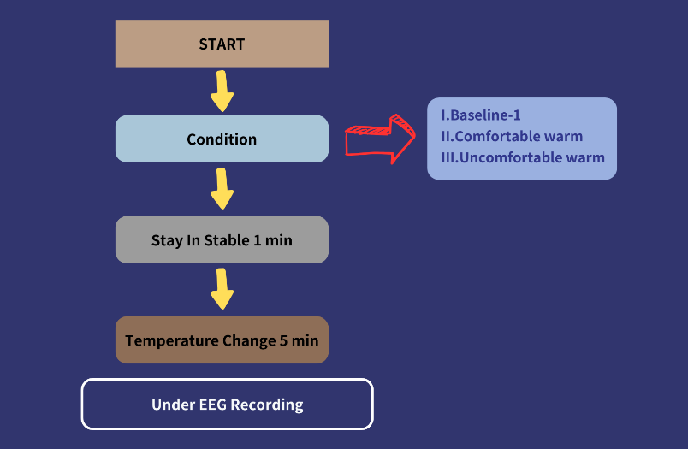
圖 4第一階段EEG&溫差實驗流程圖
第二階段實驗 採用兩種近紅外線燈光（紅光與黃光）照射不同身體部位，受試者躺在床上，進行以下11種情境實驗，情境順序同樣隨機安排以排除順序效應。部位包括baseline、左手、右手、左肩、右肩、後背、後腰、左大腿、右大腿、左小腿和右小腿：
- 基礎腦波狀態（圖 5 I）： 測量受試者閉眼放鬆的基礎腦波，作為接觸溫度介質前的baseline。
- 近紅外線（黃光）照射（圖 5 II~IX）： 觀察腦波頻帶在不同部位下的反應。
- 近紅外線（紅光）照射（圖 5 II~IX）： 觀察腦波頻帶在不同部位下的反應。
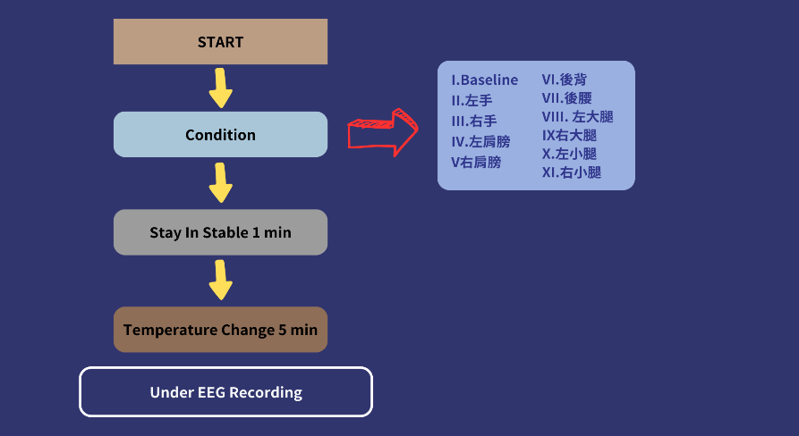
圖 5第二階段EEG&溫差實驗流程圖
- 建立腦波特徵跟溫感的機器學習(相關、數學)模型
透過生理訊號（EEG）的變化預測溫感模型。根據文獻，選用邏輯斯回歸（Logistic Regression）與隨機森林（Random Forest）等方法來建立模型。在第一階段的腦波特徵與溫感實驗後，分析EEG數據以提取相關腦波特徵，隨後進行特徵選擇、資料清洗、模型訓練與評估，以確保預測的準確性和穩定性。
邏輯斯回歸模型適合分析依變數與自變數之間的關係，尤其適用於二元分類問題，如"有或無"、"同意或不同意"等。邏輯斯回歸的優勢包括：易於理解與實現、對線性可分數據的高效性、計算速度快且占用資源少、便於觀察資料的機率數值。
隨機森林則是決策樹的進階版本，通過Bagging和隨機特徵選樣來構建，並利用多棵決策樹的投票機制來改善模型的泛化能力，有效避免過擬合問題，提升預測效果。
- 溫控平台的實現-AIoT
協助物理治療師更有效管理多位需要熱療的患者，實現更精準的溫度控制，防止患者燙傷或對熱敷介質過敏，本研究提出AIoT溫控平台流程圖（見圖 6）。
第一階段，通過生理訊號量測儀（見表 3）與個人電腦藍牙連接，接收腦波訊號數據；同時，通過Arduino控制近紅外線燈光（紅光與黃光）照射患部。接著，進行機器學習模型運算，並根據模型結果實現自動溫度控制，該系統能根據腦波特徵調節要使用哪種燈光照射，提供更高質量的醫療服務。
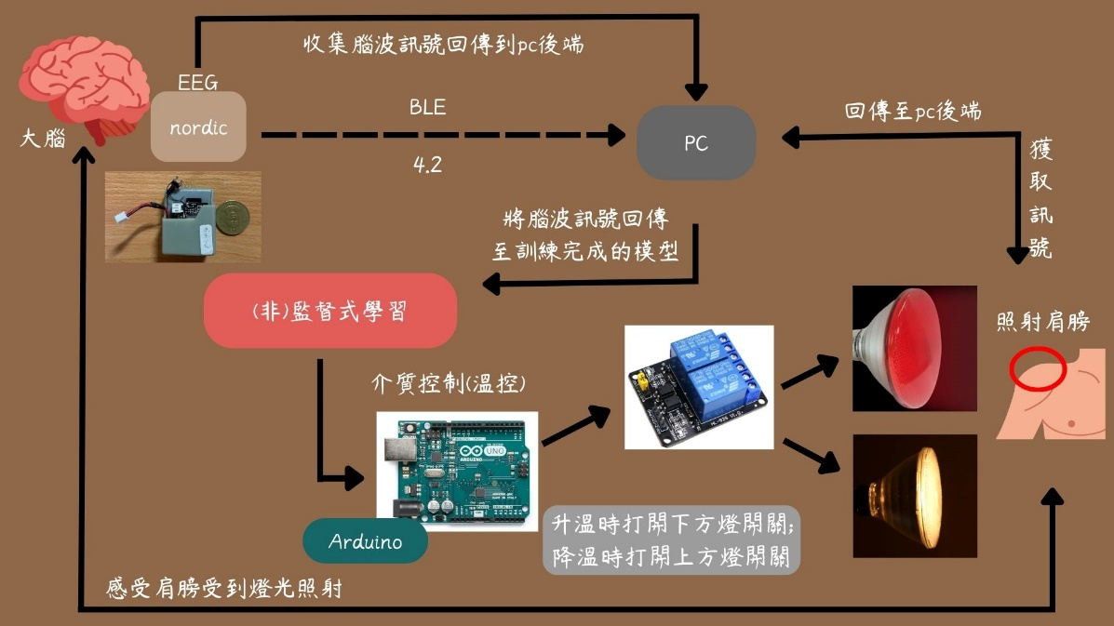
圖 6AIoT流程圖
表 3nRF52840生理訊號量測儀知詳細敘述
Item | PID | Function
MCU | nRF52840 | Frequency: 2.4 GHz  RAM: 256 kB  Microcontroller: ARM Cortex-M4F  Bluetooth: 4.2
ADC | ADS1299 | 4 channels  Resolution: 24 Bits  Sample rate: 250 Hz ~ 16 kHz  Input range (V): 0–5.25  Gain: 1–24
Accelerometer | ADXL362 | 3-axis  Sensor range: ± 8 g  Resolution: 12 Bits
Memory Card |  | With FAT32 page system
Total power cost |  | About 16.38 mAh

- 系統評估
AIoT平台建成後，將為參與者及物理治療師提供1至10分的體驗評價表，評估系統自動調節溫度後的舒適度，分數越高代表舒適度越高，受試者將根據溫控效果進行評分，物理治療師則評估自動控制溫度的效率與效果，並填寫問卷提供改進建議。
- 訓練成果
實驗中測量的電極位於Cz和Fz區域，結果顯示在gamma頻段的特徵更能區分兩種狀態（見圖 7）。不過gamma頻段範圍較廣（25-100Hz），因此進一步將其細分為6個區間（30-40Hz、40-50Hz、50-60Hz、60-70Hz、70-80Hz、80-90Hz）進行訓練，根據圖 8和圖 9，隨機森林模型在測試集中的預測準確率達到100%，且在驗證集中的表現也優於邏輯斯回歸模型;在Fz區域，邏輯斯回歸的驗證效果不如隨機森林，Cz區域則是隨機森林效果較差。因此，最終使用Cz和Fz兩個電極位的特徵進行訓練，共計12個特徵，結果顯示訓練後的驗證效果最佳。
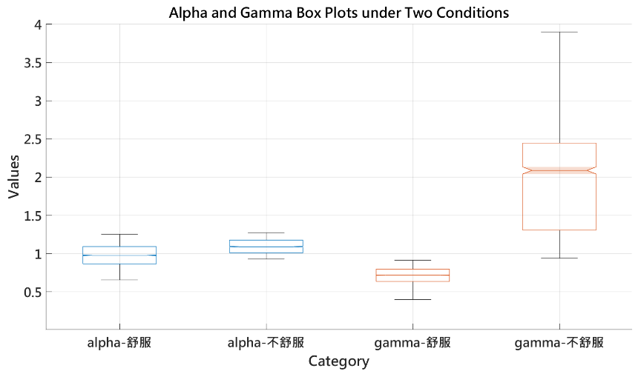
圖 7兩種狀態下alpha與gamma的差異
舒服與不舒服狀態下alpha(8-14Hz)、gamma(70-90Hz)使用四分位距方法畫出盒方圖，發現兩個狀態下alpha並沒有明顯差異;gamma則明確的能把兩個狀態分出來。
圖 8不同電極位下進行邏輯回歸訓練後的混淆矩陣

圖 9不同電極位下進行隨機森林訓練後的混淆矩陣
- 預期結果
未來，我們將把這一技術廣泛應用於各大醫院、診所的患者和運動員身上以及血液循環問題的患者。從使用者與物理治療師體驗的量表，整理不同年齡、性別和皮膚感受度收集不同意見，並進行分析。這將幫助我們了解使用者和物理治療師的實際需求，以及他們對自動控制溫度的期望，根據收集到的反饋，我們將考慮是否需要對模型進行調整或改進，同時會有不同群體的因素，會去考量是否需要客製化的系統，或者是根據不同群體適用不同模型。

